# **附件：在线学习指南**

**手机移动端APP登录**

**1、下载APP**

a、方式一：在手机应用商店或App Store里直接搜索“学习通”下载安装。

b、方式二：手机浏览器输入下载地址：[http://apps.chaoxing.com](http://apps.chaoxing.com/d/app/4.html)

c、方式三：扫描二维码下载安装



**2、登陆**

如果学习通已绑定学校教师发展中心账号，可以直接跳过一下绑定流程。

①如果之前注册过学习通，可以直接用手机号码登录，登录进去后，点击下方菜单栏“我”→头像→“账号管理”→“单位设置”→“添加单位”，输入“安徽商贸职业技术学院教师发展中心”，输入学号即可完成绑定；

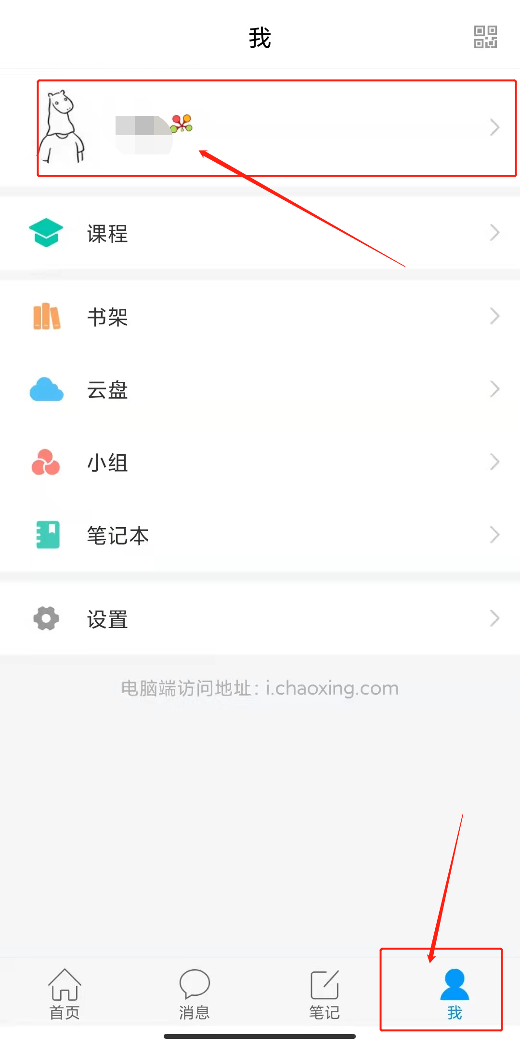 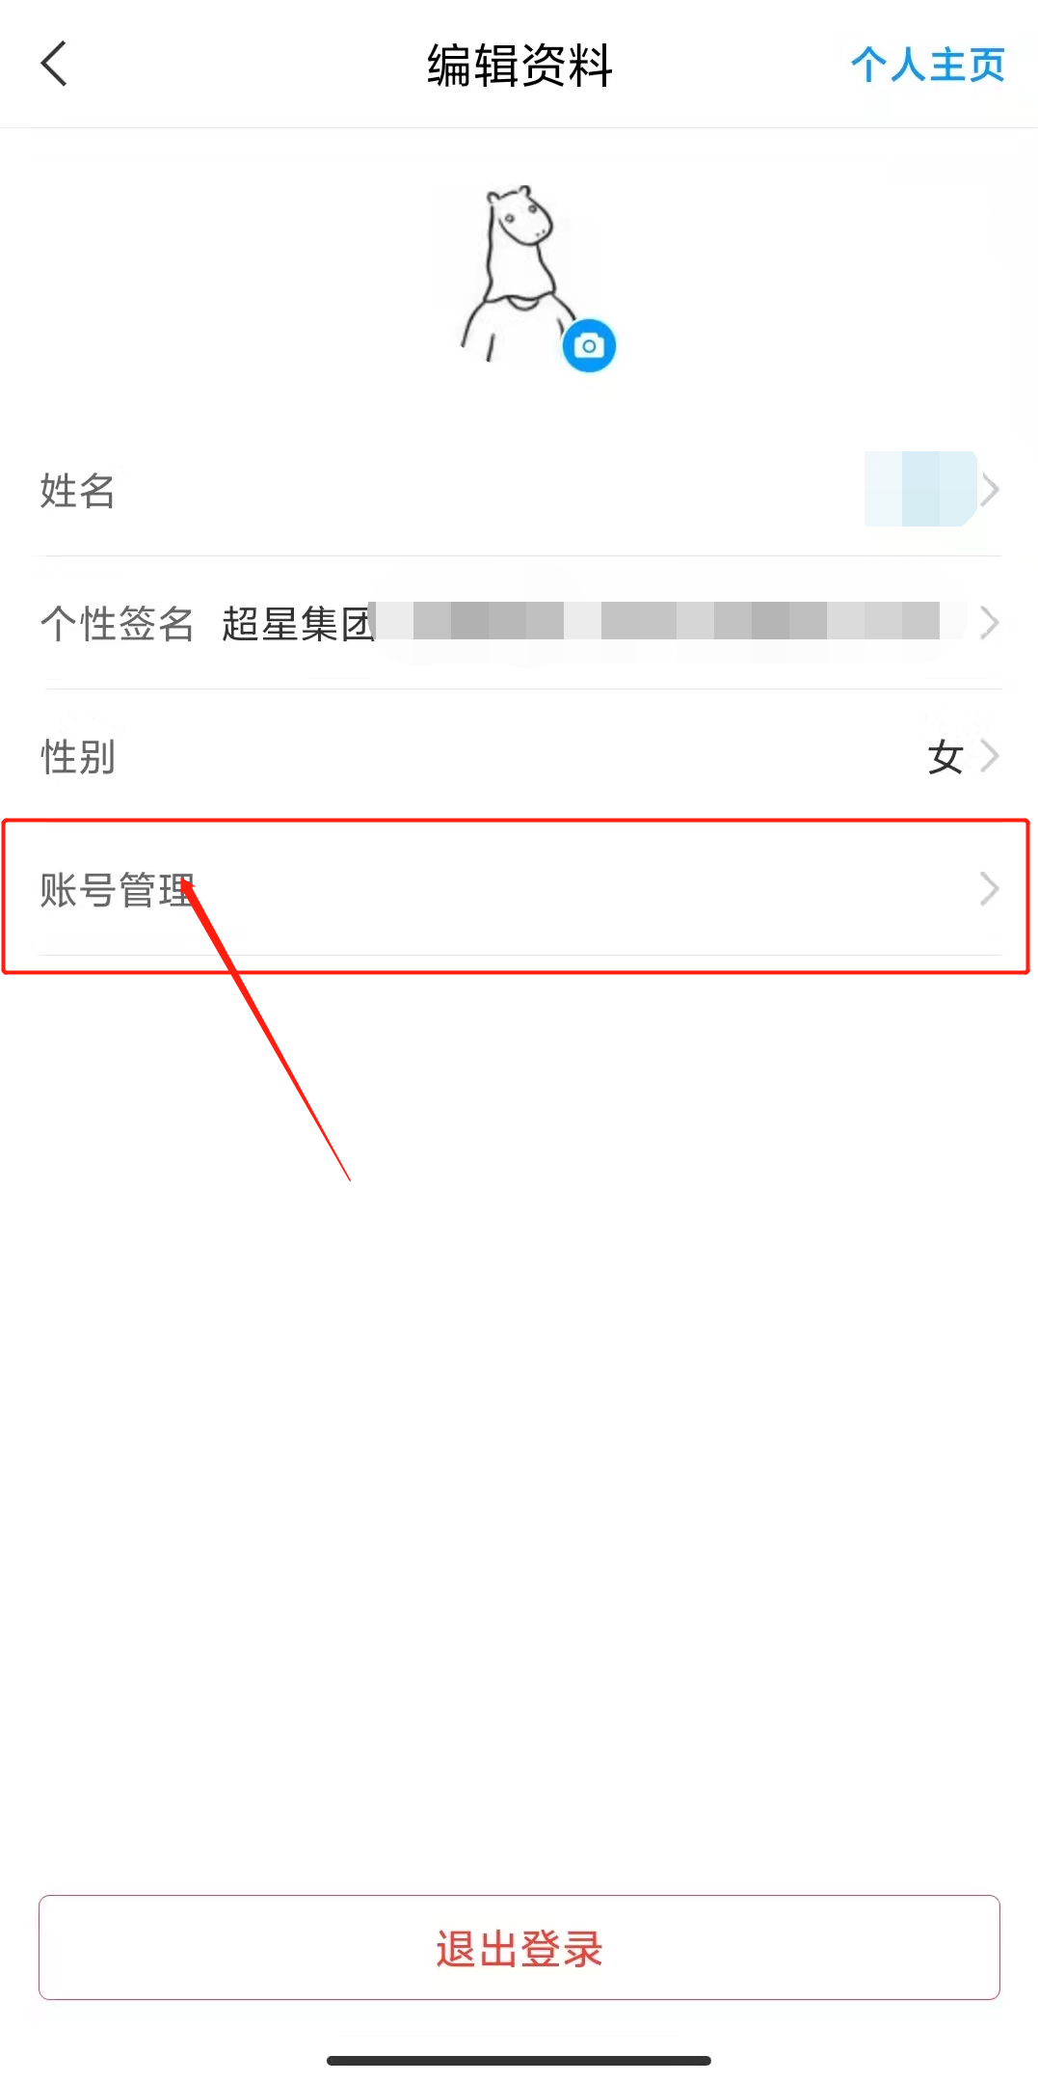 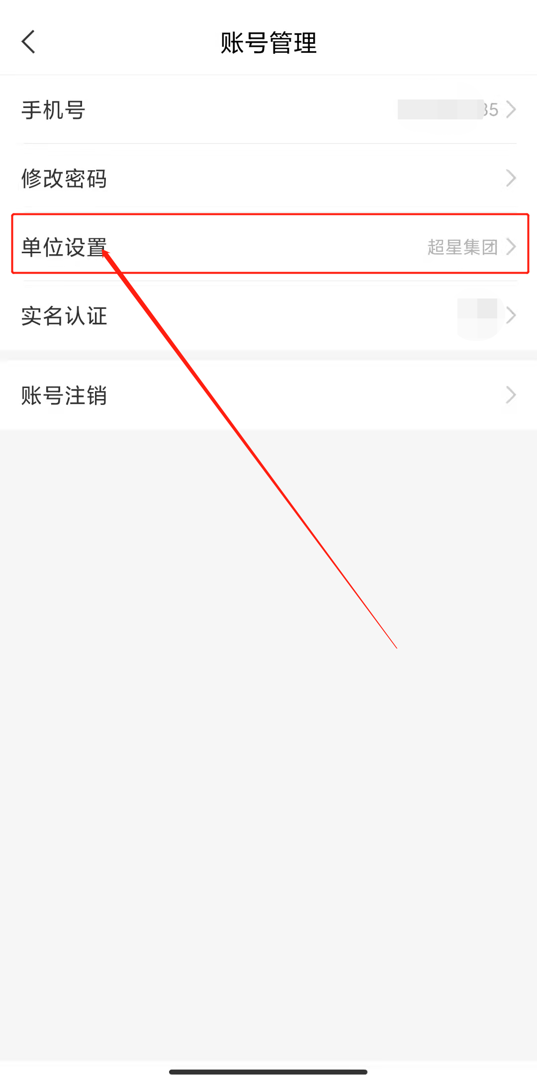

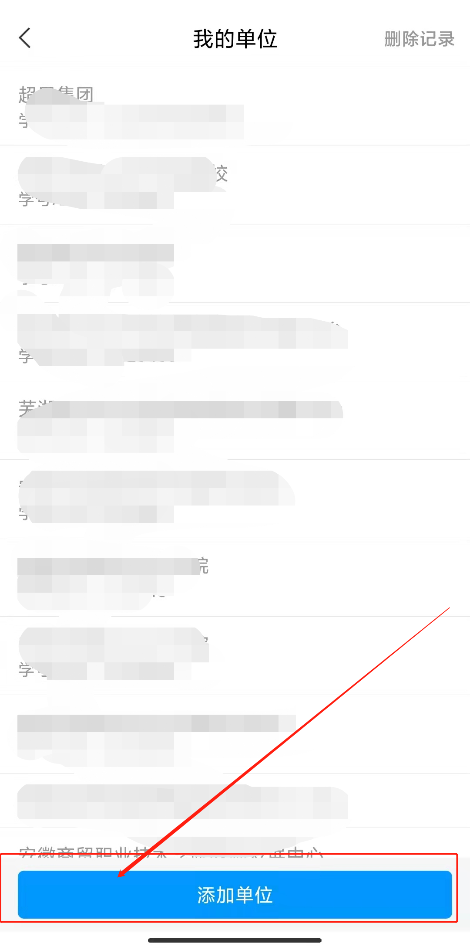 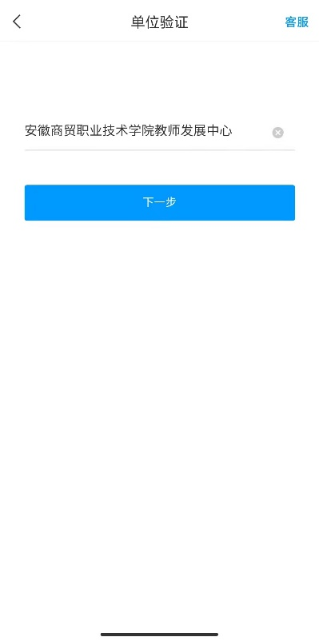 

②如果之前没有注册过学习通，首先用手机号码完成新用户注册，再按照步骤①完成工号绑定。

**3.学习**

首页切换到“安徽商贸职业技术学院教师发展中心”，选择【教师研修】模块，进入“我的研修”页面，在“2022年骨干教师师德师风建设专题研修计划在线课程学习”中选择【去完成】，选修课程列表右上角【去选课】进入选课页面

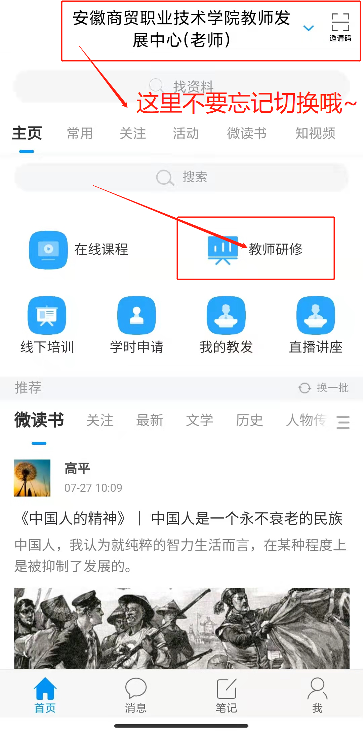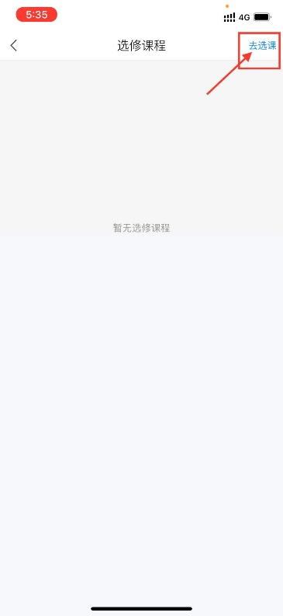

选修课程列表中为此次线上培训课程总表，选择个人希望完成的课程后点击右下角【完成】，确认成功选课门数后确认，即可返回选课清单中开始课程学习

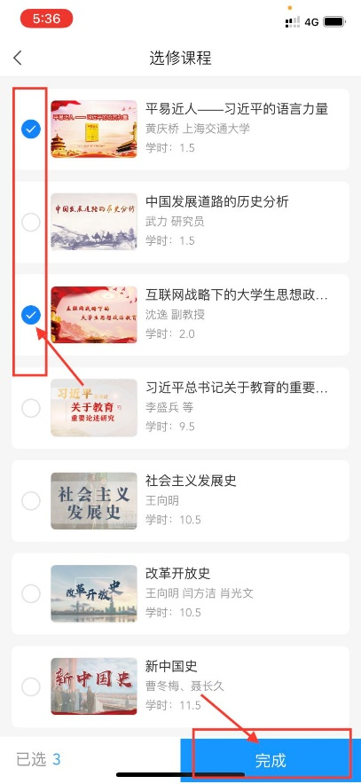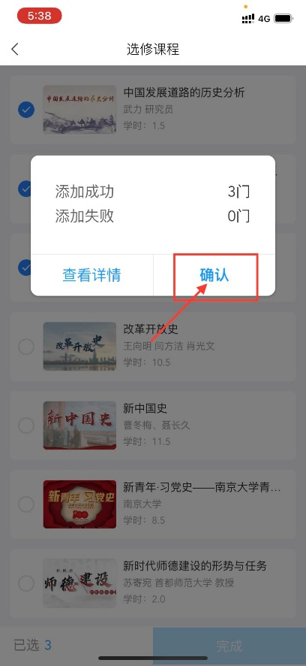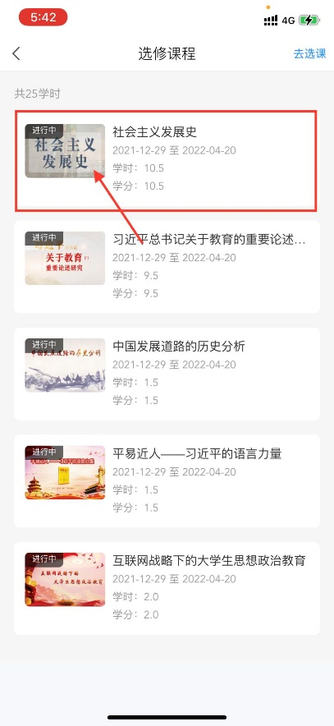

**温馨提示：**各位学员请注意，学习过程平台设置了防拖拽、防窗口切换，视频学习中鼠标离开视频页面后视频会自动暂停；另外后台严格监控学习过程，对每个学员学习数据进行综合分析，一旦发现刷课行为本中心有权取消此次学习成绩，请大家认真学习。**PC端登录**

1. 在浏览器中输入：<https://abcjf.mh.chaoxing.com/>（建议使用谷歌、火狐浏览器）

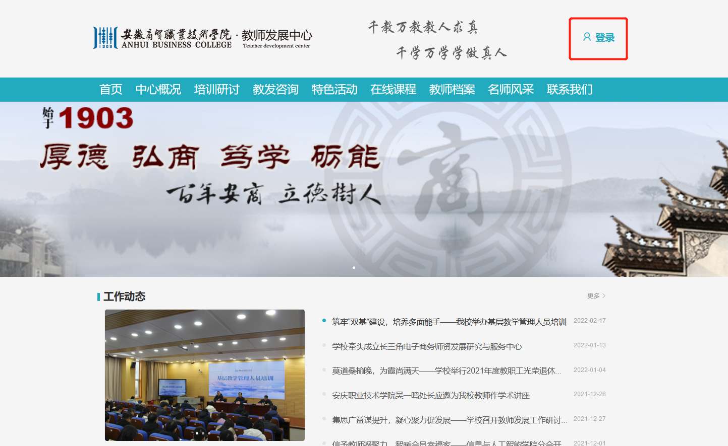

2、点击【登录】，弹出学校统一身份认证页面，输入账号密码。



1. 登录后在个人学习空间左侧导航栏【教发应用】中选择【我的研修】，

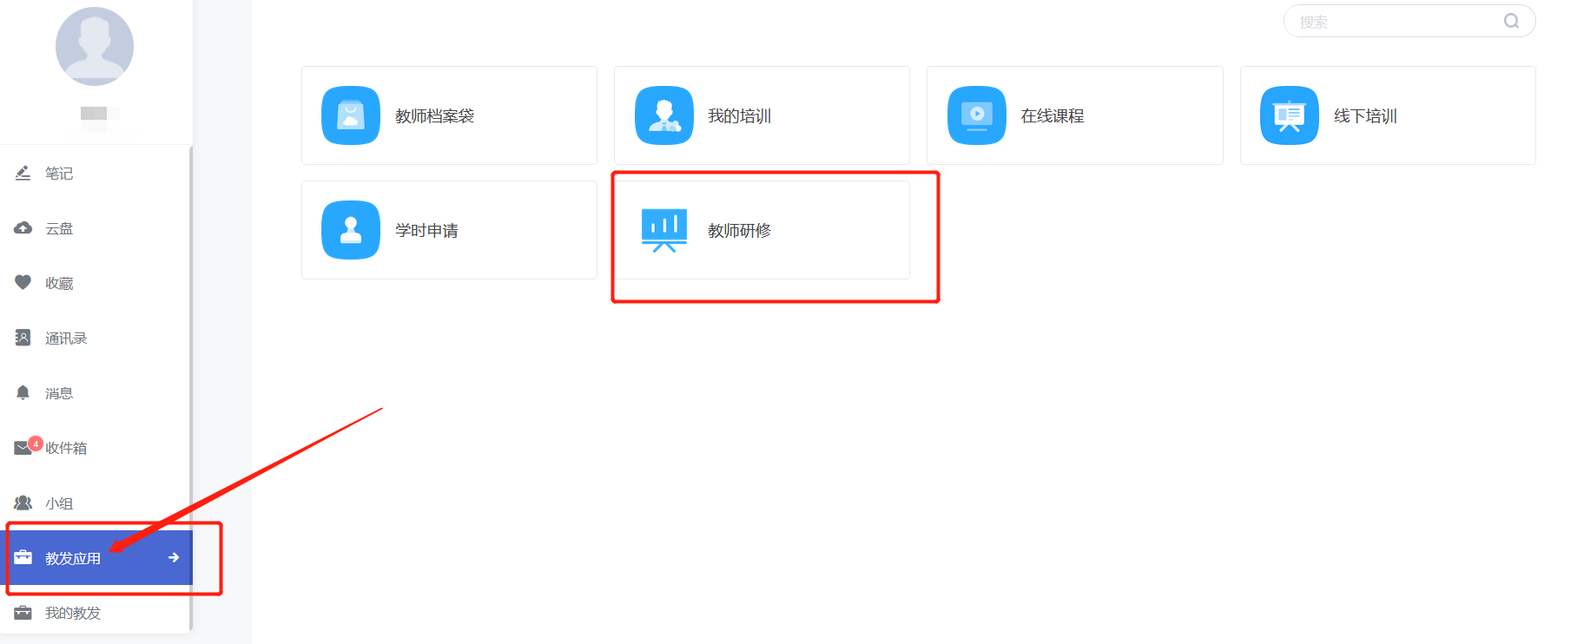

1. 点击研修任务右侧的【去完成】，即可进入研修任务

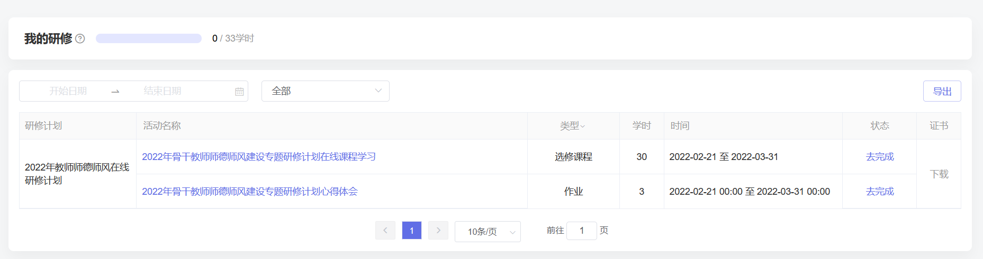

1. 点击右上角【去选课】，可以查看该任务下提供的课程列表，课程下有课程学时显示

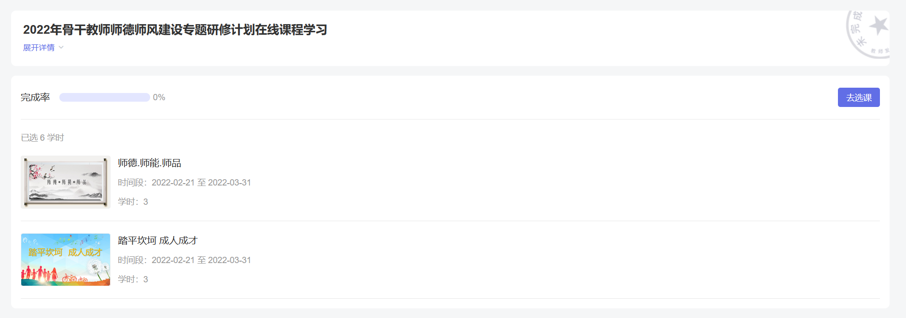

1. 勾选满足研修任务学时要求的课程后，点击右上角提交即可。
2. 选课完毕后，研修任务页面即显示已选课程列表。点击课程即可进入课程学习页面
3. 课程章节后显示的黄色带数字圆点即为该章节需要完成的任务点，**需要完成所有任务点待黄点编程绿色改门课程才全部学习完毕。**

温馨提示，部分课程章节内容包含章节测验，也是学习的一部分需要完成。

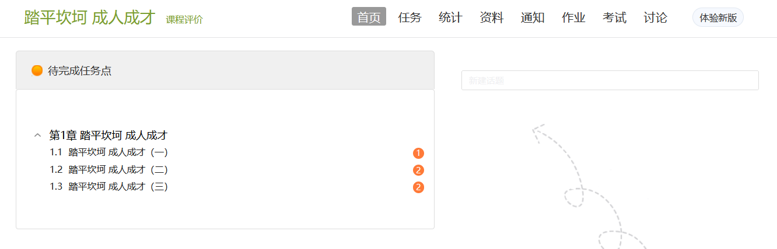

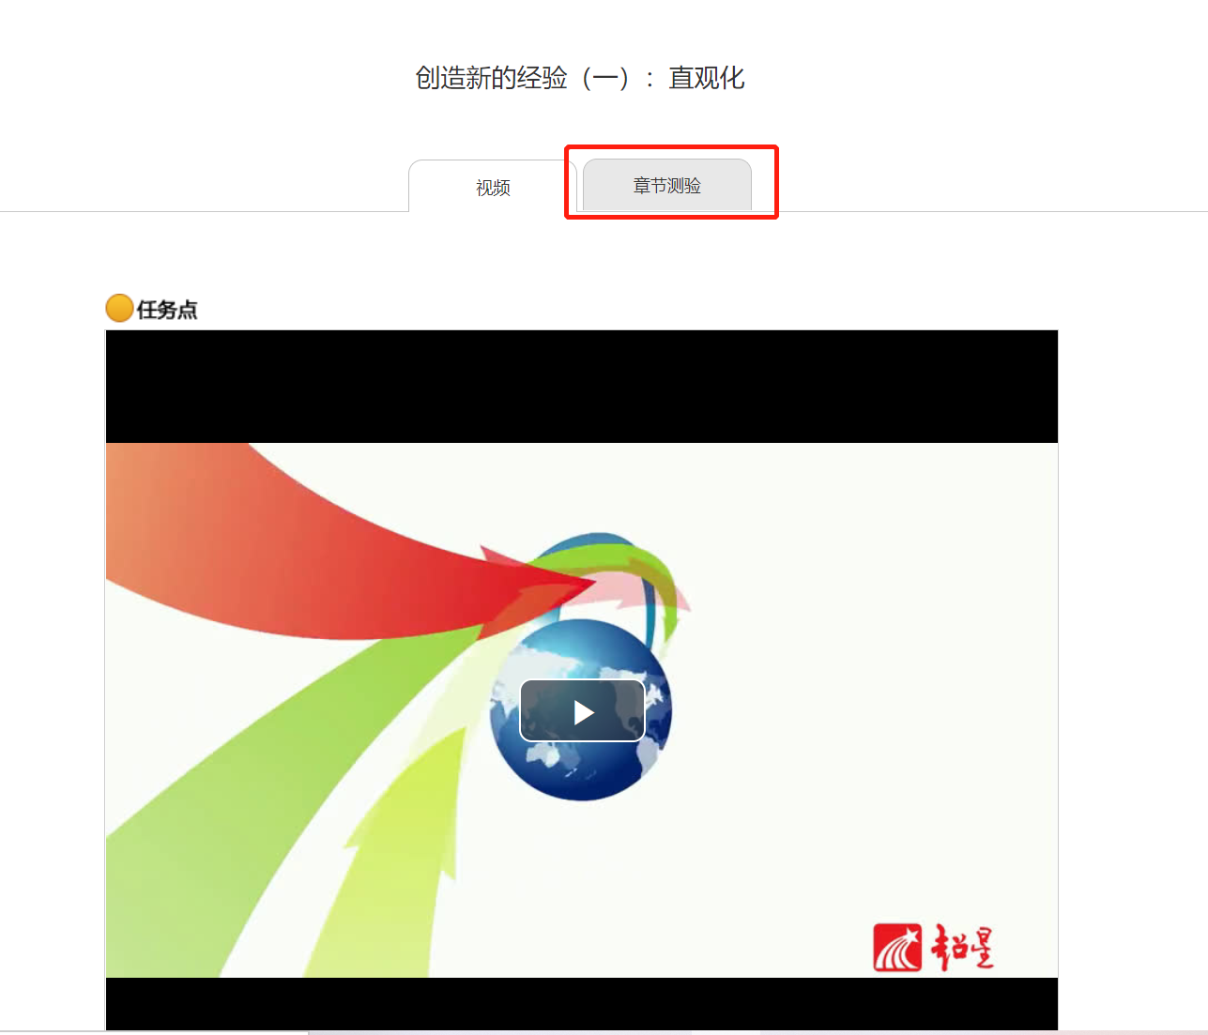

1. 研修任务中显示所选课程总学时（即对应学分），完成率显示当前选课完成度，在所选课程总学时达27且完成学习心得即研修达到要求

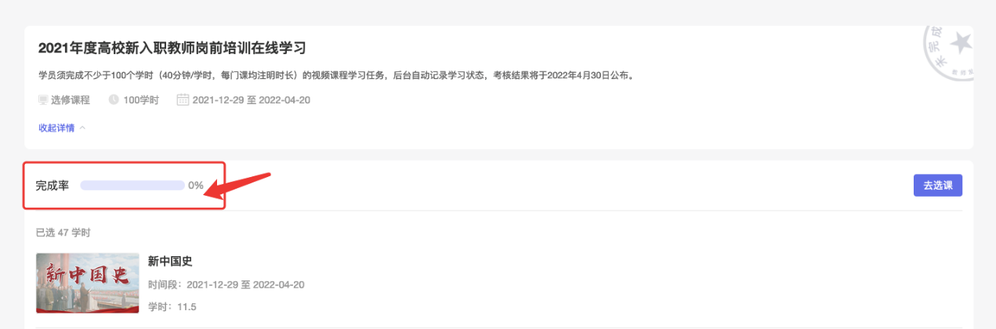

温馨提示：选课完成后进行课程学习也可通过个人空间的【课程】，选择【我学的课】进入

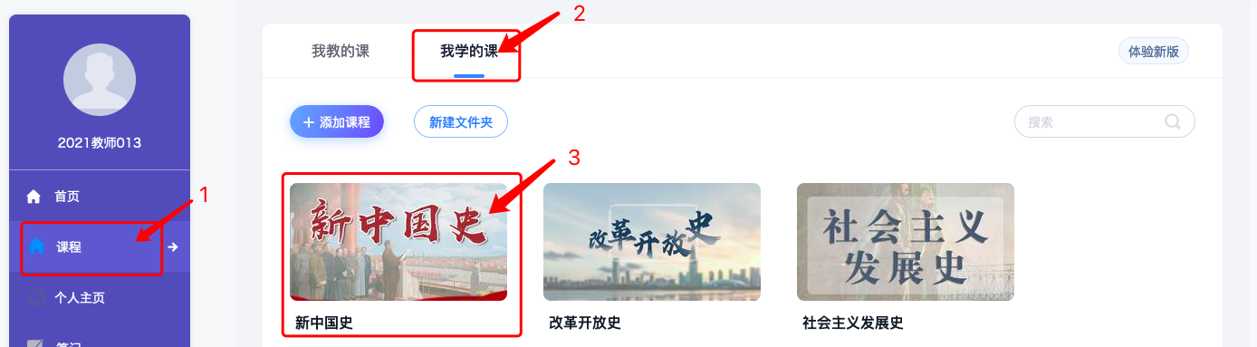

在线答疑服务

超星尔雅集团安徽分公司技术支持

**“安徽商贸教师发展中心技术答疑群”(群号741758039)**